Travaux pratiques - Installation d'une imprimante sous Windows 8 (version de l'instructeur)

1. Introduction

Au cours de ces travaux pratiques, vous installerez une imprimante. Vous apprendrez à rechercher, à télécharger et à mettre à jour le pilote et les logiciels de l'imprimante.

1. Matériel conseillé

* Un ordinateur exécutant Windows 8
* Connexion Internet
* Imprimante
  1. Branchez une imprimante USB.

Si vous installez une imprimante USB, reliez l'imprimante à l'ordinateur à l'aide du câble USB. Branchez le cordon d'alimentation de l'imprimante sur une prise secteur, si nécessaire. Déverrouillez l'imprimante si nécessaire. Reportez-vous au manuel d'instructions si vous ne savez pas comment déverrouiller l'imprimante. Les têtes d'impression sont souvent verrouillées pour éviter qu'elles ne soient endommagées au cours du transport.

* 1. Installez le pilote d'imprimante.
     1. Windows détecte le nouveau matériel et tente de charger le pilote approprié.



* + 1. Cliquez sur **Fermer** une fois l'installation terminée.
  1. Téléchargez un pilote d'imprimante à jour.

Afin de vous assurer que votre ordinateur utilise le pilote le plus récent, recherchez le fabricant et le numéro de modèle de l'imprimante.

Visitez le site Web du fabricant et accédez à la page de téléchargement des produits ou d'assistance. Téléchargez le pilote et les logiciels les plus récents pour l'imprimante que vous avez installée. Les logiciels et le pilote doivent être compatibles avec votre système d'exploitation. Veillez à télécharger le pilote dont l'architecture correspondant à votre ordinateur (x64 ou x32), si nécessaire.

* + 1. Téléchargez le pilote. S'il est fourni dans un format d'archive,
    2. décompressez le pilote dans un dossier temporaire sur votre ordinateur.
    3. L'Assistant Installation peut démarrer automatiquement après l'extraction des fichiers. Sinon, double-cliquez sur le fichier .exe.
    4. Suivez les instructions de l'assistant d'installation jusqu'à ce que les logiciels et le pilote soient installés.
    5. Redémarrez votre ordinateur, le cas échéant.
  1. Imprimez une page de test.
     1. Pour vérifier le bon fonctionnement de l'imprimante, cliquez sur **Panneau de configuration** > **Périphériques et imprimantes**.
     2. Cliquez avec le bouton droit sur l'imprimante et sélectionnez **Propriétés de l'imprimante**.
     3. Cliquez sur **Imprimer une page de test** pour imprimer une page de test.

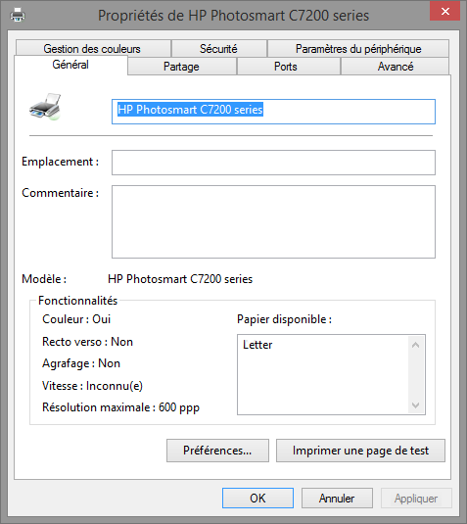

1. Remarques générales

Pourquoi télécharger et installer le logiciel et les pilotes alors que Windows les installe pour vous ?

_______________________________________________________________________________________

_______________________________________________________________________________________

Les réponses peuvent varier. Les fabricants disposent des pilotes et des logiciels les plus récents. Ces fichiers peuvent offrir des améliorations ou proposer des fonctionnalités que les pilotes Windows ne proposent pas.